- What is direct and indirect effect?
Direkte effekt er når den inkommende strålepartikkelen avsetter primærionisasjonen dirkete i biomolekylet(BM).
Indirekte effekt er f.eks. Når BM oppløst i vann bestråles. Da kan primærionisasjonen skje i vannmolekylet og danne vann radikaler. Disse er i stand til å forflytte seg før de reagerer, ofte reagerer de med BM.

- What is the most important inactivation process in direct effects (fig 37 D-J)?

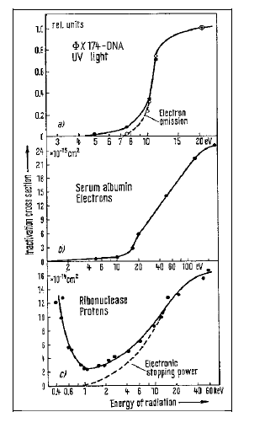
Aksjonstversnittet er på y aksen. Det øverste spekteret viser den stiplede linjen som er ionisasjoner og den sorte, som antageligvis er total aksjonstversnitt og inkluderer da eksitasjon. For lave energier dominerer eksitasjon men inaktivasjonstversnittet er lite. Når linjene sammenfaller ses det på som om ionisasjoner dominerer. Dominerende prosess er ionisasjon. De to andre er for elektron og proton stråling. Se komp.

- What transfers the damage of the indirect effect in cells?
Når vann bestråles kan det ioniseres eller eksiteres. Dette gjør at vannet blir til vannradikaler (Som jeg forstår er det ioner eller elektroner med et polariserende og reaktivt elektron). Ligninger finnes i komp.

- What are the 2 properties of water radicals that make them very able to transfer damage to biomolecules?
Vannradikalene er veldig reaktive og hvis de er i nærheten av et BM så reagerer de med proteiner eller enymer som oftest også er reaktive, dette er hele tingen med proteiner og enzymer. Elektronene polariserer vannet og det ligger da rundt som et ligand. Denne kan da frakte ladningen over lengere avstander enn de andre vannradikalene. De kan altså bevege seg og de er reaktive.

- Describe the main processes for water radical formation after 1. Ionization, 2. Excitation
Den øverste gjelder for ionisasjon og den nederste for eksitasjon.
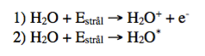

Disse produserer igjen vannradikaler ved disse reaksjonene
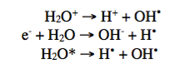

- What is the G-value?
G-verdi står for «Gain» er antall vannradikaler som blir dannet per 100 eV absorbert strålingsenergi i vannet.

- What are the G-values for the different water radicals?
G_{e-(aq)} = 2,3
G_{H} = 0,6
G_{OH} = 2,3

- How can free electrons become stabilized to induce damage away from the primary particle track?
Et fritt elektron kan bli stabilisert i vann pga. Vann er polariserbart. Det snur da polene mot elektronet og «Stabilerer det». Det kan da fraktes vekk fra opprinnelses stedet.

- What are the typical reactions between water radicals and biomolecules?
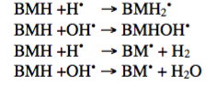

- Describe the Fricke dosimeter
OH(HO₂ og H₂O₂)-radikalet reagerer med jerioner som oskiderer til Fe³⁺. Forholdet mellom jernioner, toverdig, før og etter er
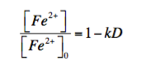

Hvor D er dosen brukt og k er en proporsjonalitetskonstant. OH radikalen kan ikke reagere med jerionet mer enn en gang. Det treverdige jernionet kan måles ved å se på absorbsjonen av UV lys på 304 nm.

- What are the 2 assumptions relevant for all reaction kinetics of indirect effects?
1) Antallet vannradikaler er proporsjonal med dosen D
2) Vannradikalene reagerer ikke med hverandre (Notice that this is only valid for low-LET radiation where the concentration of water radicals is low).

- What is the 3rd assumption of the reaction kinetics I (relevant for Fricke dosimetry)?
Vannradikalet endrer biomolekylet(BM) på en måte slik at BM ikke kan reagerer med vannradikalet igjen. (Store proteiner i virkeligheten er så store at de kan reagere med det samme vannradikalet flere ganger).

- How is the fraction of not-inactivated molecules expressed reaction kinetics I?
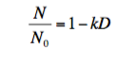

- What is the equation for Fricke dosimetry? How is the concentration of Fe3+ measured?
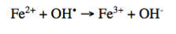

OH(HO₂ og H₂O₂)-radikalet reagerer med jerioner som oskiderer til Fe³⁺. Forholdet mellom jernioner, toverdig, før og etter strålingsdosen

Hvor D er dosen brukt og k er en proporsjonalitetskonstant D₀ = 1/k. OH radikalen kan ikke reagere med jerionet mer enn en gang. Det treverdige jernionet kan måles ved å se på absorbsjonen av UV lys på 304 nm.

- What is the version of the 3rd assumption relevant for biomolecules and which model for inactivation does that lead to (reaction kinetics II)?
Reaksjonen mellom BM og vannradikal skjer tilfeldig og med samme sannsynlighet selv om BM allerede har fått en skade. Dette er en sannsynlig anntagelse for store BM molekyler.

- Why is ribonuclease 100 times more radiosensitive if irradiated in aqueous solution?
Dette er fordi det effektive targetvolumet blir større. Også vannradikaler utenfor det orginale targete, som kan inaktivere target, inkluderes. Siden targetvolum kan sies å representere strålefølsomhet betyr dette at strålefølsomheten økes ved at molekylet oppløses. Som i dette tilfellet f.eks. Vann.

- Explain why the target volume is different in aqueous solution
Også vannradikaler utenfor det orginale targete, som kan inaktivere target, inkluderes.

- What is the difference in the expressions for the G-value for inactivation of molecules in dry or dissolved form?
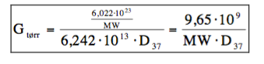
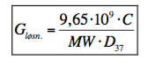

Hvor D37 er det vanlige og MW er molecular weight. Og C er en vektfraksjon av BM molekylene.

- Why is the G-value almost 2 times larger for dry compared to dissolved RNAse?
Svært mange av de energipakkene som avsettes innen dette enorme target gir slett ingen reaksjon med biomolekylet. I stedet diffunderer noen av vannradikalene i andre retninger og avsetter ikke energien i biomolekylet.

- What is the expression for inactivated biomolecules in dry form? Can you plot it against N0?
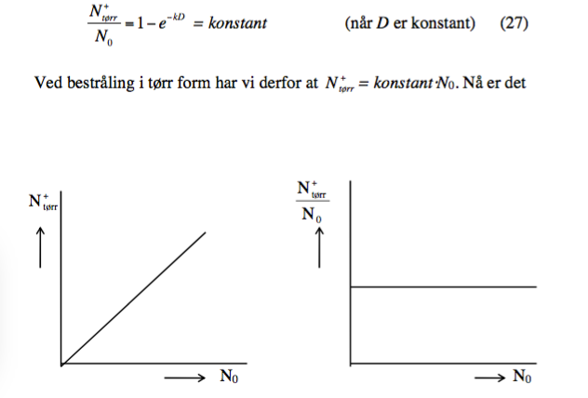

Hvor N0 er BM som blir bestråltog N+ er inaktiverte BM i tørr form.

- What is the expression for inactivated biomolecules in dissolved form? Can you plot it against N0?
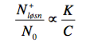

Hvor K er en konstant og C er konsentrasjonen av inactiverte BM.

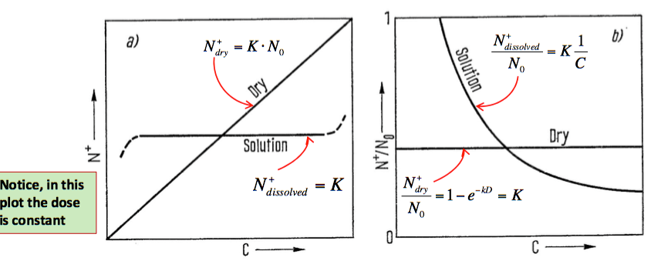
- What is the relationship between concentration and D37 (radiosensitivity/resistance)?
D37 = C K

- Can DNA in cells be regarded as a diluted solution?

